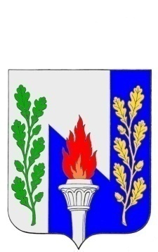

Тульская область
Муниципальное образование рабочий поселок Первомайский
Щекинского района
СОБРАНИЕ ДЕПУТАТОВ
301212, Тульская обл., Щекинский район, п. Первомайский, пр. Улитина, д.12 т.6-38-12

от 25 октября 2012 г. № 45-221

Р Е Ш Е Н И Е
О предоставлении льгот на 2013 год по оплате за услуги
бани № 2, расположенной по адресу: Щёкинский район,
р.п. Первомайский, ул.Октябрьская, д.33.

Рассмотрев предложения постоянных депутатских комиссий собрания депутатов МО р.п. Первомайский о предоставлении льгот на 2013 год по оплате за услуги бани № 2, расположенной по адресу: Щёкинский район, рабочий посёлок Первомайский, ул.Октябрьская, д.33., в целях социальной защиты участников Великой Отечественной войны, пенсионеров, на основании статьи 27 Устава муниципального образования рабочий посёлок Первомайский Щекинского района, собрание депутатов МО р.п. Первомайский,
РЕШИЛО:

1. Предоставить льготы на 2013 год по оплате за услуги бани № 2, оказываемые ОАО «Щёкинское ЖКХ», следующим категориям граждан:
1.1. участникам ВОВ – 100 процентов;
1.2 пенсионерам – 50 процентов.
2. Главе администрации МО р.п. Первомайский Тишутину А.Д. привести нормативные правовые акты администрации МО р.п. Первомайский в соответствие с настоящим решением.
3. Признать утратившим силу с 01.01.2013 года решение Собрания депутатов МО р.п. Первомайский от 27 октября 2011 № 35-161 «О предоставлении льгот на 2012 год по оплате за услуги бани № 2, расположенной по адресу: Щёкинский район, р.п. Первомайский, ул.Октябрьская, д.33.»
3. Настоящее решение вступает в силу с 01 января 2013 года и подлежит официальному опубликованию.
4. Контроль за выполнением настоящего решения возложить на главу администрации МО р.п. Первомайский Щекинского района (Тишутин А. Д.) и постоянную комиссию собрания депутатов МО р.п. Первомайский по вопросам собственности и развитию инфраструктуры (Павлова Л.А.).

Глава муниципального образования
р.п. Первомайский А.В. Федотов

